ТОГДА / СЕЙЧАС
Микрорайон Восток-6
42.87403, 74.62087
Тогда · Фрунзе
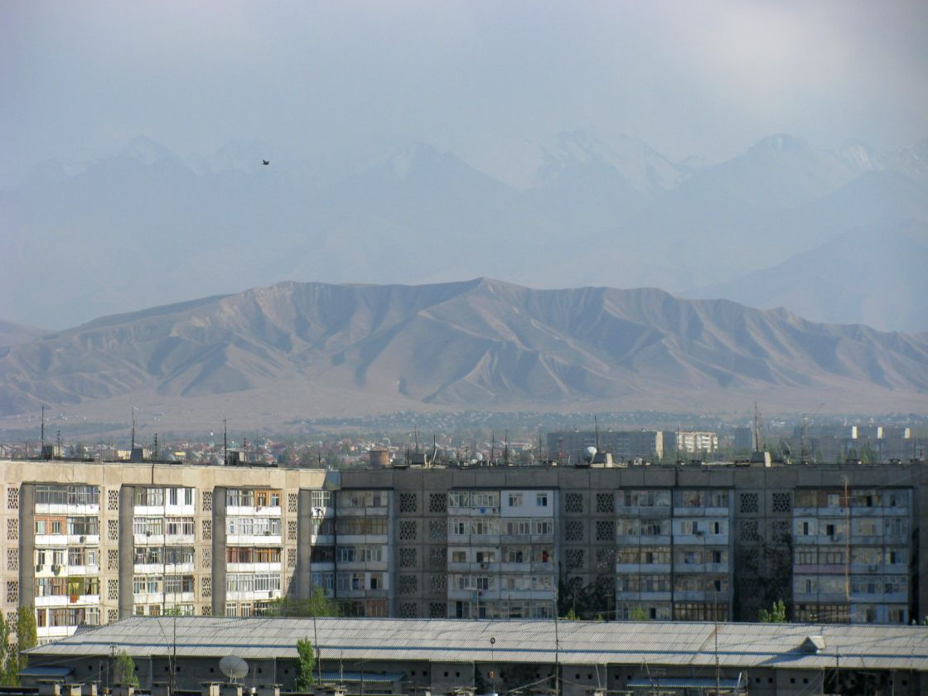
Сейчас · Бишкек
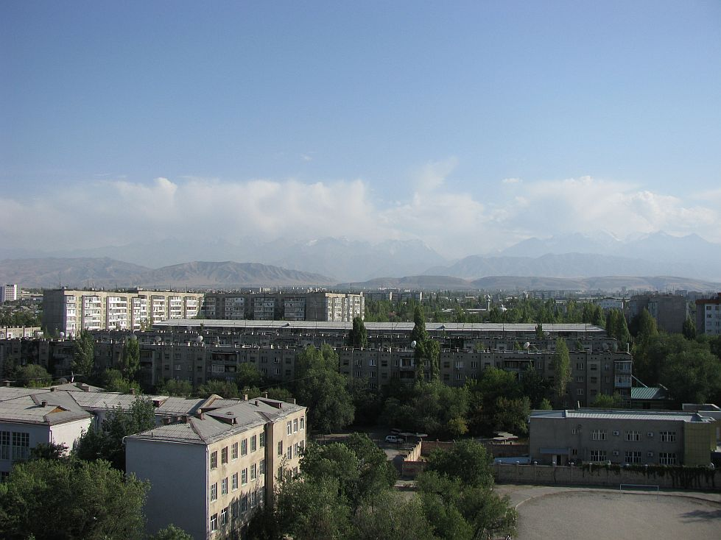

ПИШПЕК
Сведения для этой эпохи пока не найдены
42.87403, 74.62087

Фотография пока не добавлена
РУССКИЙ
Сведения для этой эпохи пока не найдены.

ФРУНЗЕ
Восток-6
42.87403, 74.62087
Восток-6 · Евгения Коровина
РУССКИЙ Восток-6
Вид на юг. Фото Евгения Коровина.
Источник: https://bimap.su/description/frunze/517_Vostok5.txt · BIMAP
Фотографии и материалы принадлежат их авторам; лицензия не указана

БИШКЕК
Микрорайон Восток-6
42.87403, 74.62087
Микрорайон Восток-6 · Евгения Коровина
РУССКИЙ Микрорайон Восток-6
Фото Евгения Коровина.
Источник: https://bimap.su/description/bishkek/31_IMG_0505.txt · BIMAP
Фотографии и материалы принадлежат их авторам; лицензия не указана

